Upustvo za testere za aplikaciju Explorea, tima Committed Solutions

Sadržaj
Turisticka aplikacija 2
Login i Register 2
Pretraživanje i filtriranje 5
Mapa 7
Stranica dogadjaji i moj planer 8
Stranice detalja entiteta 10
Detalji destinacije 10
Detalji aktivnosti 11
Detalji dogadjaja 12
Detalji objekta 13
AI asistent na aplikaciji za turiste 14
Prelazenje u partnera/prelazak u admin aplikaciju 15
Admin aplikacija 16
Dashboard widgeti 16
Mapa 16
Prikaz destinacija/dogadjaja/aktivnosti/objekta 17
Izveštaji 19
Support 21
Podešavanja 22
Profile 22
App preferences 22
Notifications 23
Administration 23

Turisticka aplikacija
NAPOMENA: Sidebar u turističkoj i admin aplikaciji za desktop prikaz može da se smanji i proširi klikom na logo u gornjem levom ćošku.
Url: https://softeng.pmf.kg.ac.rs:10112/home
U slučaju da web pretraživač ne dozvoljava pristup aplikaciji, tj. frontend se učita, ali ne i backend, otići na ovaj url: https://softeng.pmf.kg.ac.rs:10111/api/app-info i dozvoliti pristup.

Login i Register
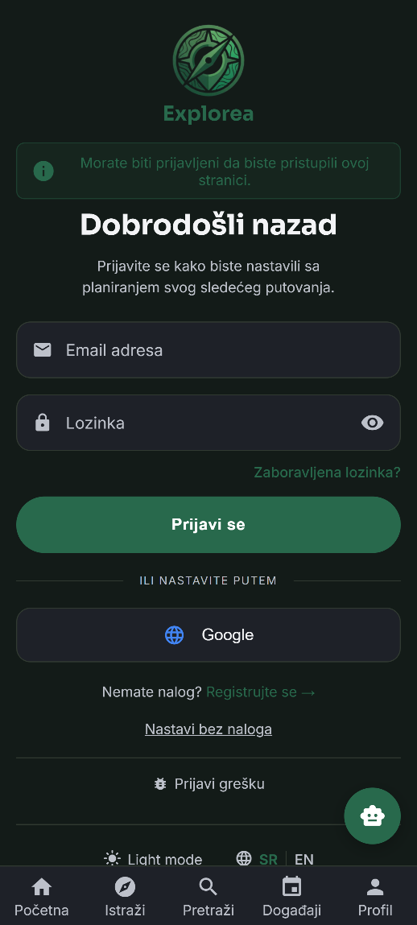
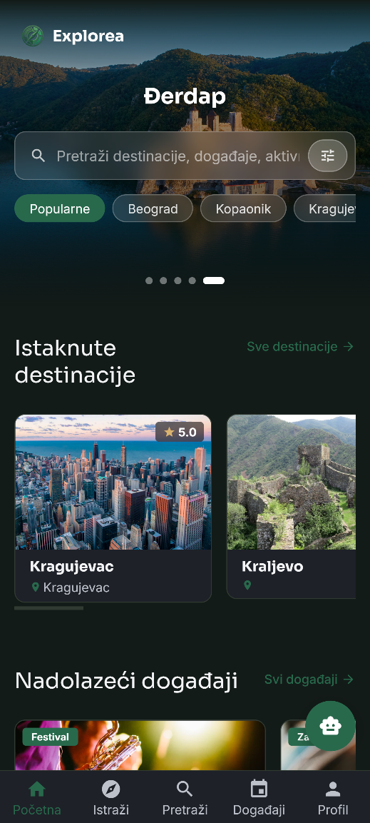

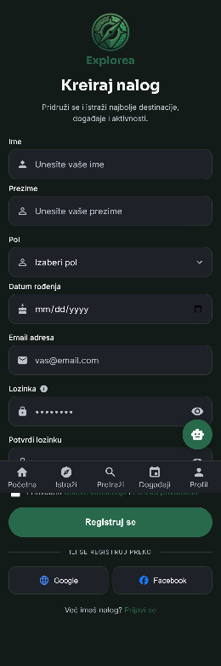
Izabrati ili google, ili registrujte se, ako izaberete manuelno
registrovanje potrebno je popuniti sledeci formular:

Prebacivanje iz svetle u tamnu temu i obrnuto
Prebacivanje iz srpskog u engleski i obrnuto
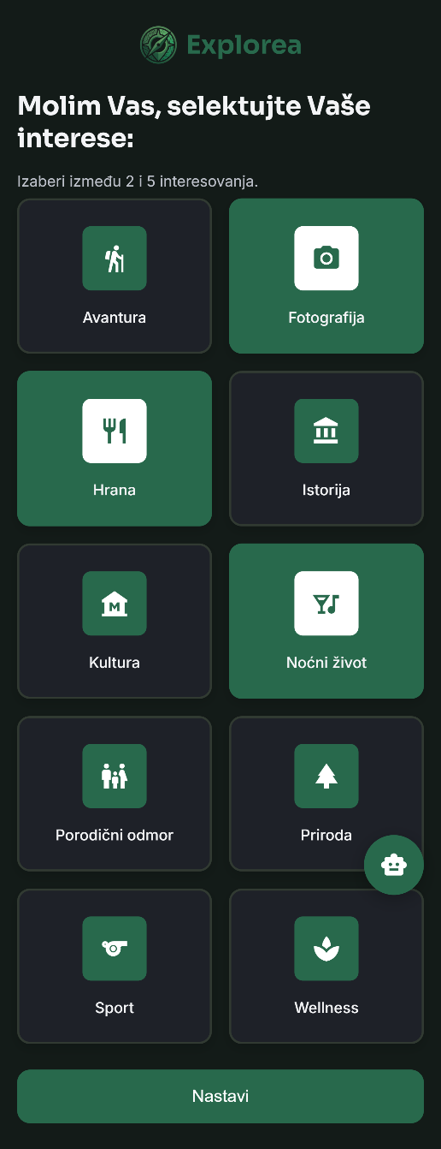
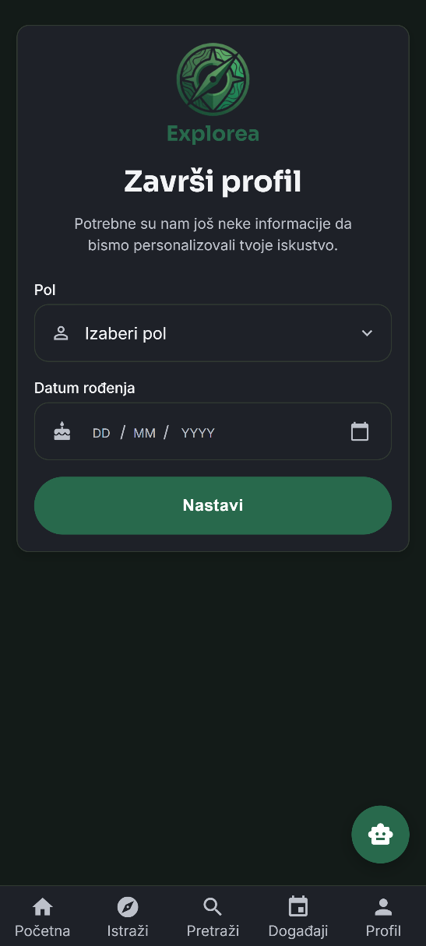
Ako izaberete ipak registrovanje preko google, nakon selektovanja google account-a, potrebno je popuniti sledece formulare inace profil nece biti napravljen:

Nakon toga bicete upuceni na svoju profilnu stranicu, profilna slika je po defaultu sa google naloga ako ste izabrali google kao način registrovanja, nju možete promeniti klikom na samu profilnu sliku.
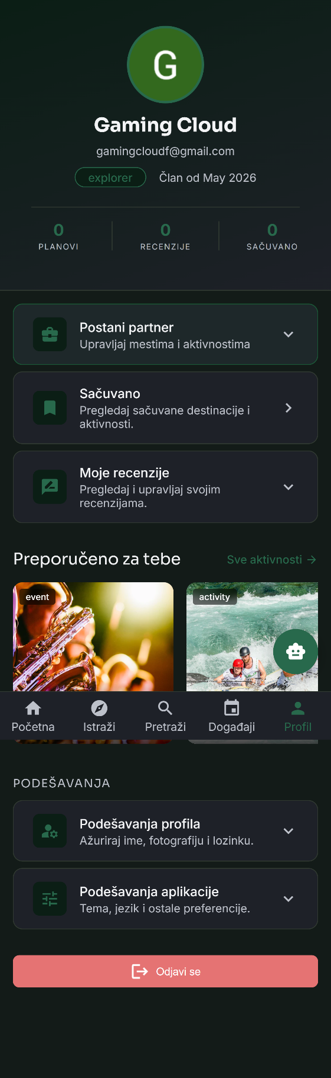

Klikom na Sačuvano, možete videti sve Vaše sačuvane entitete.
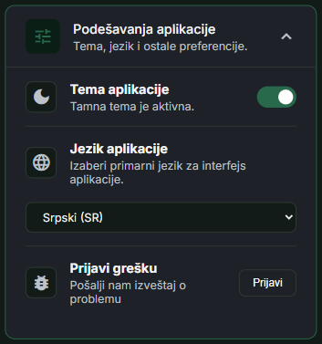
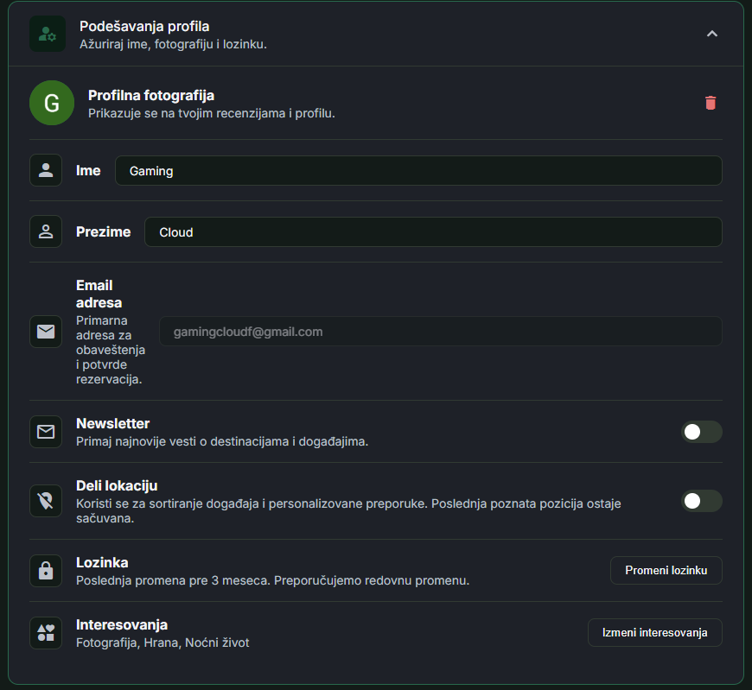
Klikom na moje recenzije, otvara se lista sa svim Vašim recenzijama.
U sekciji podesavanje aplikacije, možete promeniti sve vezano za izgled app (temu i jezik), takodje možete prijaviti bug.
Dok u podešavanje profila, možete promeniti sve vezano za profil.

Pretraživanje i filtriranje
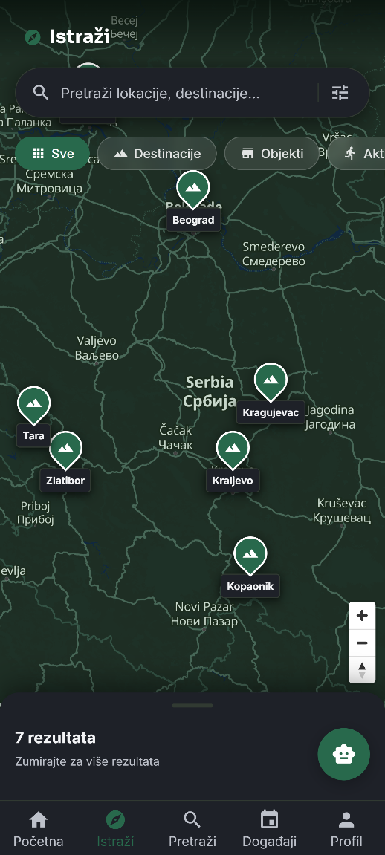
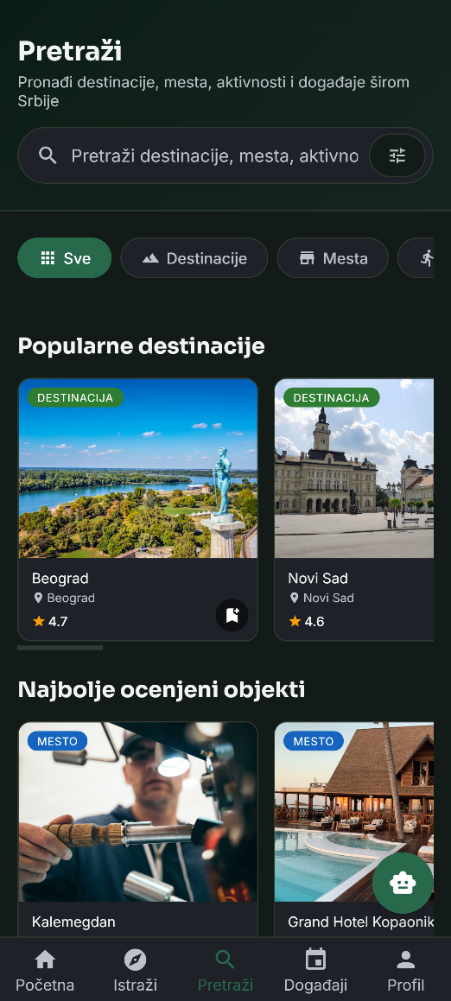
Pretragu i filtriranje možete vršiti direktno na home stranici, search stranici, kao i na interaktivnoj mapi.

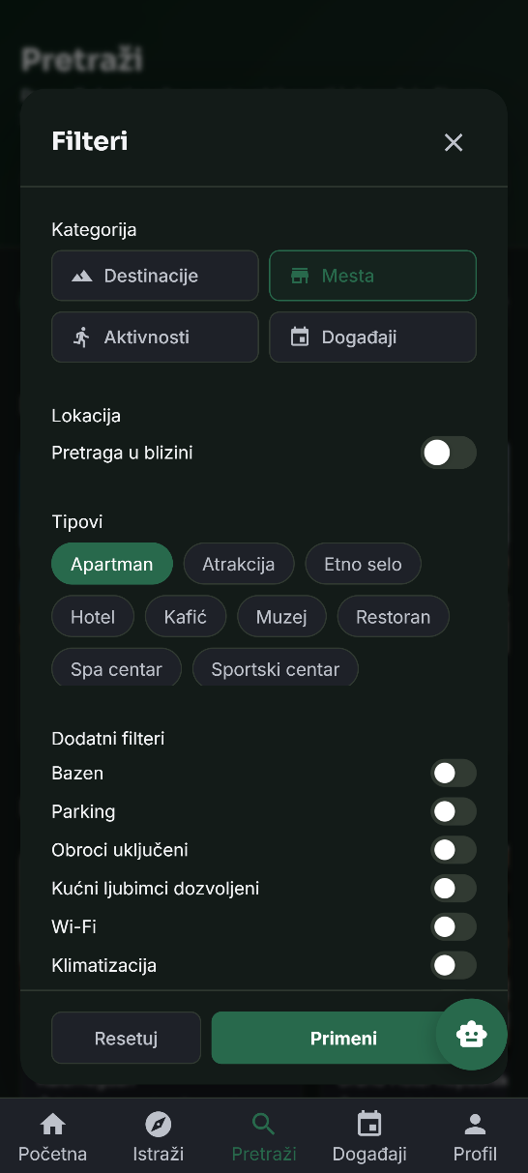
Filteri će biti prikazani samo preko search stranice, jer se svugde koriste isti filteri.
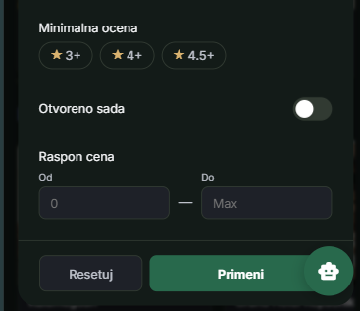
Takodje moguće je selektovati više kategorija entiteta, pri čemu se onda ne otvara panel za tip i dodatne filtere.
U zavisnosti od selektovanog entiteta, u filterima se pojavljuju tipovi tog entiteta kao i neki dodatni filteri koji su vezani konkretno za taj tip entiteta, takodje moguće je filtriranje po radnom vremenu ako entitet može da ima radno vreme, kao i po rasponu cene, ako entitet može da ima cenu.

Mapa
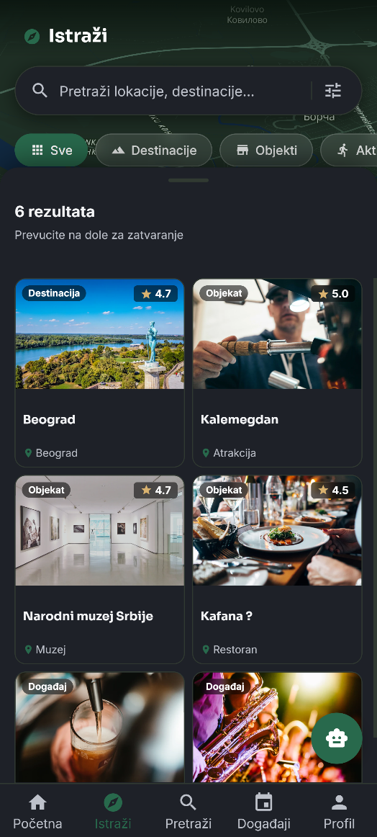
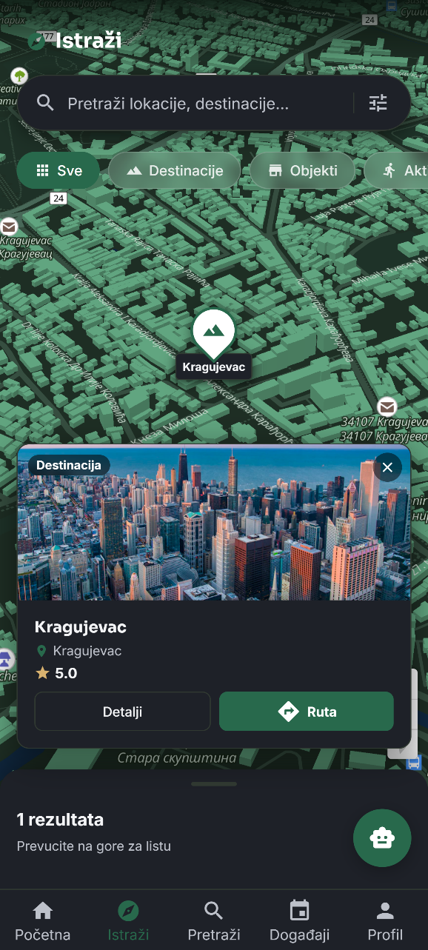
Klikom na pin, taj pin dobija novu boju kako bi se razlikovao od ostalih, klikom na rutu, u slučaju uključene lokacije, sajt vas redirect-uje na google maps sa selektovanom rutom od vaše trenutne lokacije do odabranog entiteta.
Klikom na detalji otvara se stranica detalja tog konkretnog entiteta
Prevlačenjem donje sekcije ka gore, možete videti listu svih vidljivih entiteta na vašem ekranu

Stranica dogadjaji i moj planer
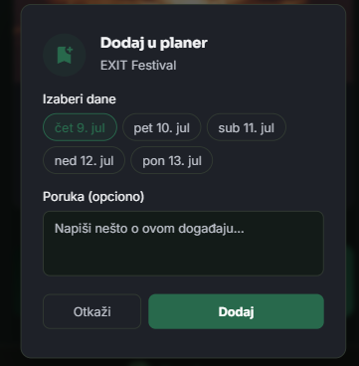
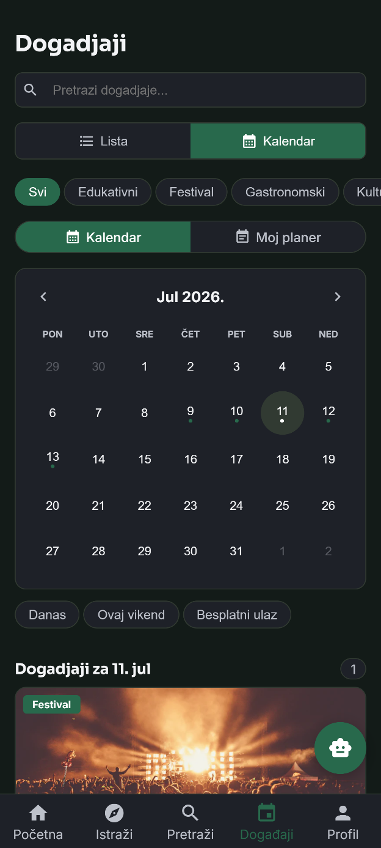
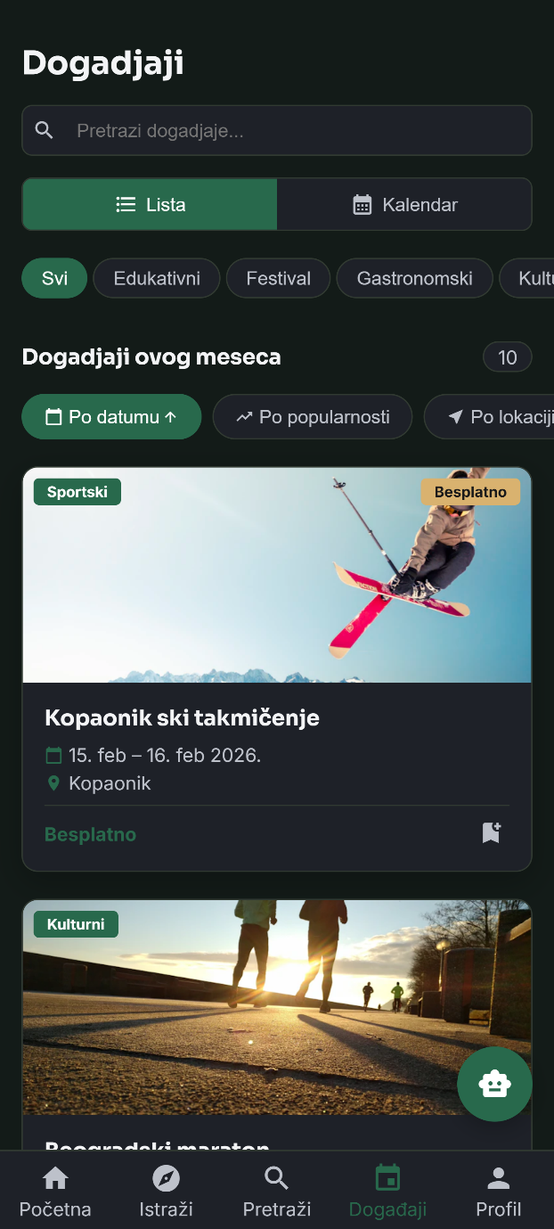
Klikom ovde, otvara se popup u kome možete birati datum (ako se dogadjaj odigrava na više datuma) i upisati tekst i klikom na Dodaj ubacujete to u moj planer.
Na stranici za dogadjaje (koja je izdvojena jer su dogadjaji prolazni i važno je da se ne propuste) postoji sortiranje po datumu, popularnosti, lokaciji, i filtiranje po tipu dogjadjaja, takodje moguće je prebaciti sa liste na kalendar, u kome se jasno vide koji dogadjaji su kog datuma

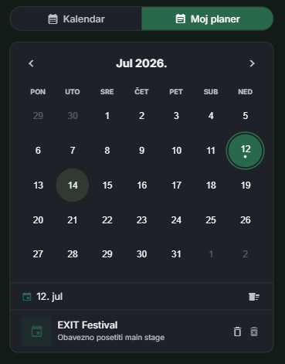
Klikom ovde možete lako obrisati jedno ponavljanje tog entiteta za taj dan
Klikom ovde možete lako obrisati entitete koji se proširuju na više dana, ne samo na jedan
Klikom ovde možete lako obrisati sve entitete za selektovan dan
Ako se umesto sa kalendara, prebacite na moj planer, tu možete videti datume kada ste sačuvali nešto, uz natpis koji ste dodali

Stranice detalja entiteta

Detalji destinacije
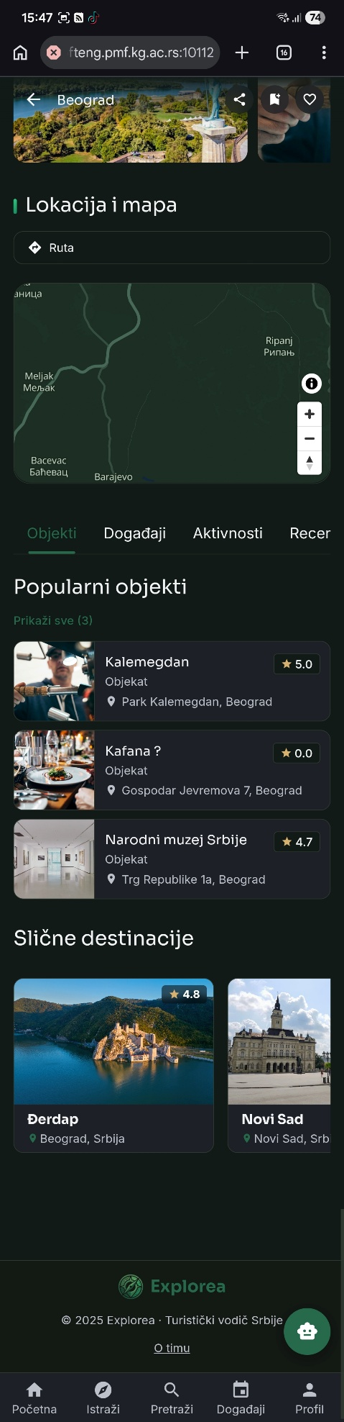
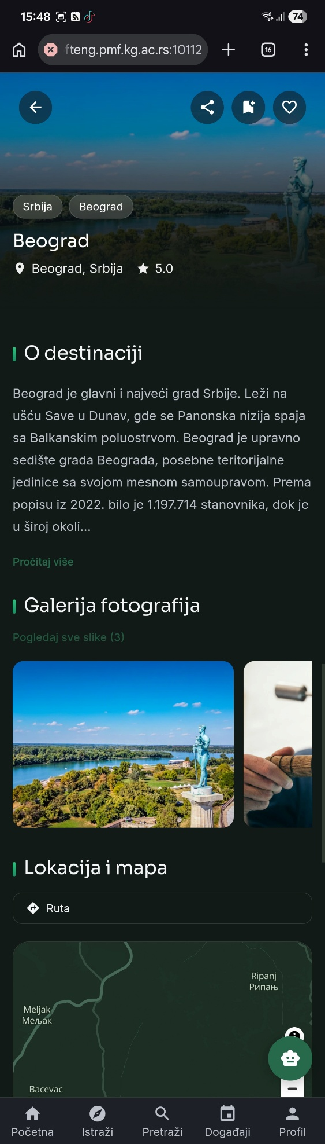
Ovde možete redom: podeliti sadržaj, sačuvati ga u planer ili sačuvati u listu omiljenih
Na svakoj stranici se nalazi footer i kome možete kliknuti na dugme “O timu” i otvoriti popup u kojem ima nešto kratko o našem timu.
U ovoj sekciji stoje tabovi sa objektima, dogjadjajima i aktivnostima koji su vezani za ovu destinaciju, takodje tu se nalaze i recenzije vezane za tu destinaciju.

(prilikom screenshot-a mapa se pomerila inače ovde stoji pin lokacije)

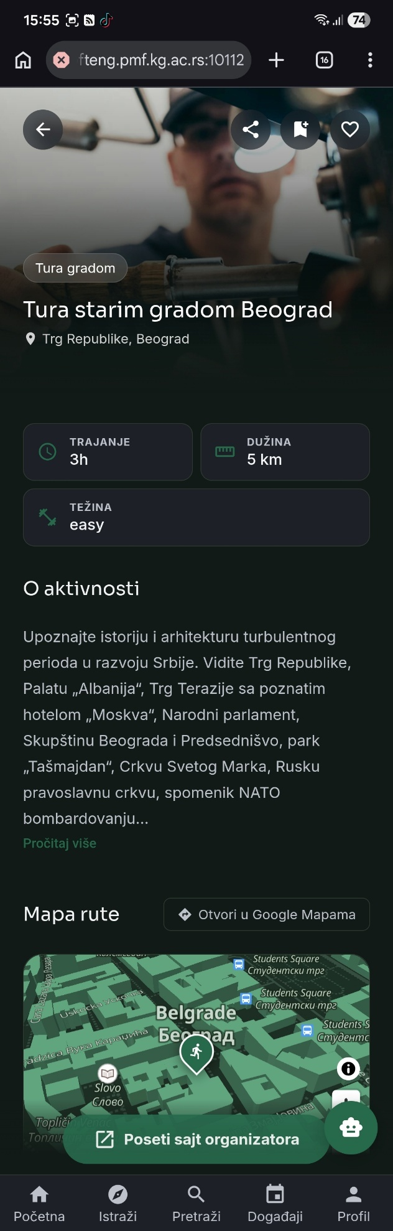
Detalji aktivnosti
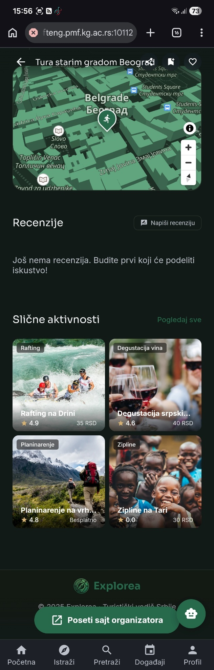
Otvara sajt organizatora aktivnosti.

Detalji dogadjaja
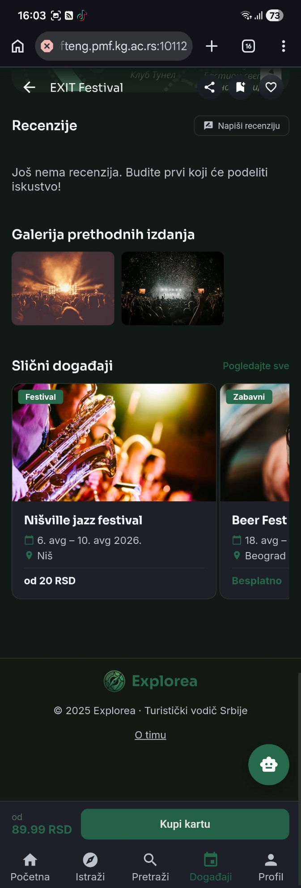
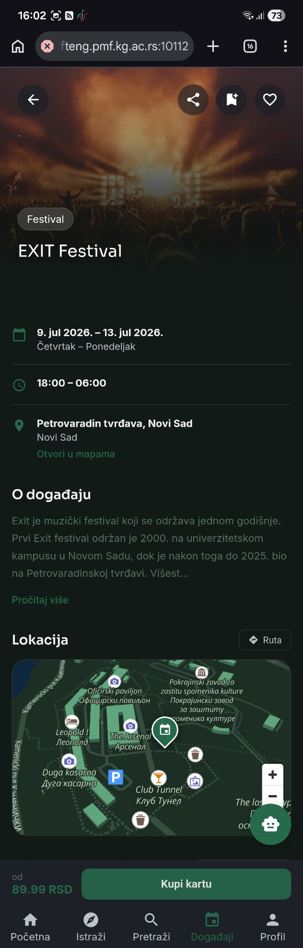

Vodi na stranicu za kupovinu karte od pravog organizatora

Detalji objekta
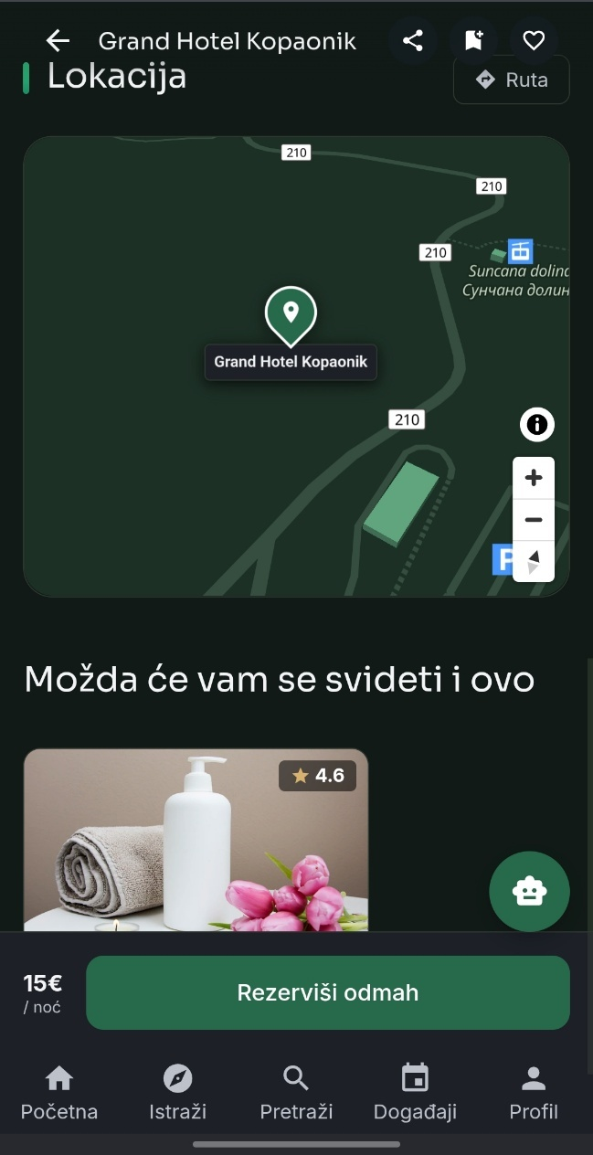
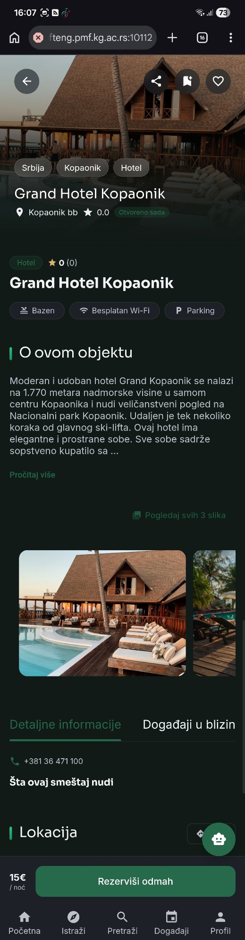

Vodi ka sajtu za nekretnine na kojem se nalazi ovaj objekat, ovo nema ako objekat nije aparman/hotel/motel

AI asistent na aplikaciji za turiste
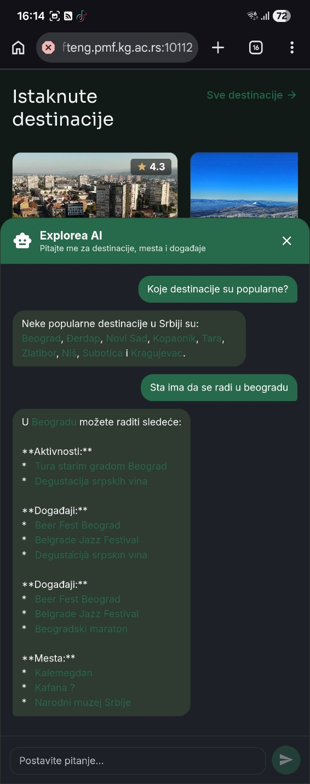
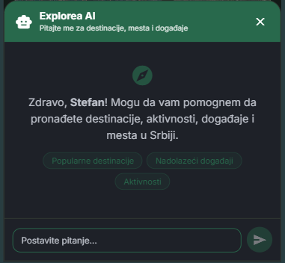

Prelazenje u partnera/prelazak u admin aplikaciju
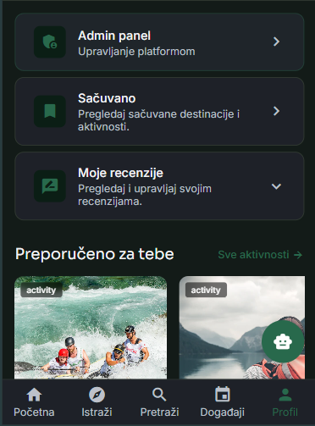
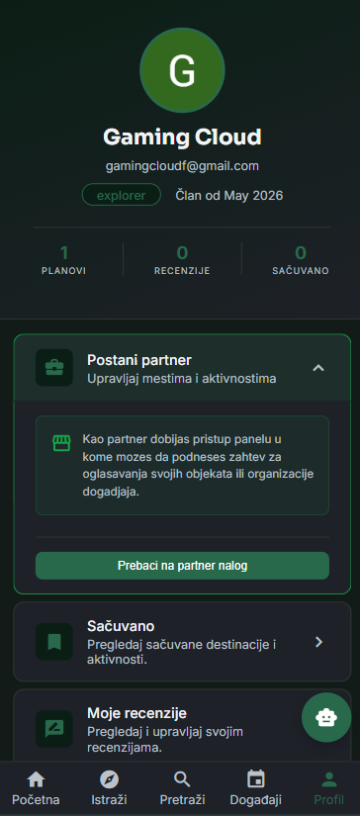

Admin aplikacija
Url: https://softeng.pmf.kg.ac.rs:10112/admin

Dashboard widgeti
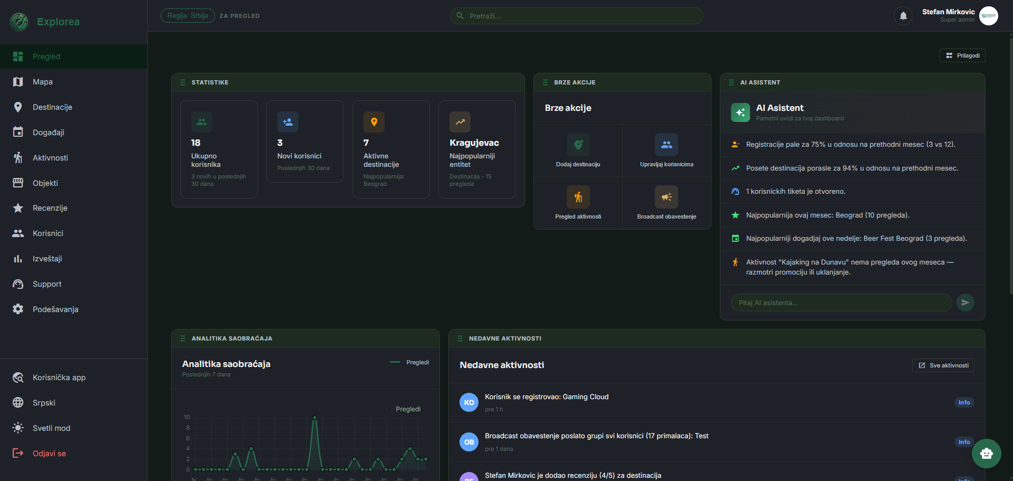
Klikom ovde se otvara sidepanel u kojem možete podešavati koje widgete želite da budu pristuni na dashboardu
Zadrzati mišom ovde kako bi pomerali i uredjivali raspored widgeta

Mapa
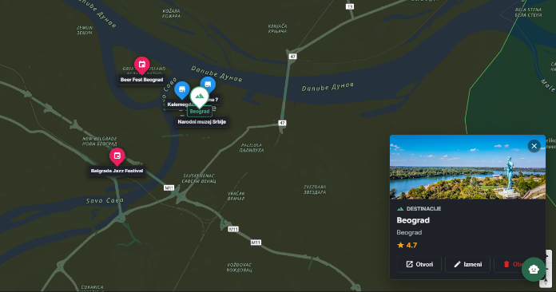
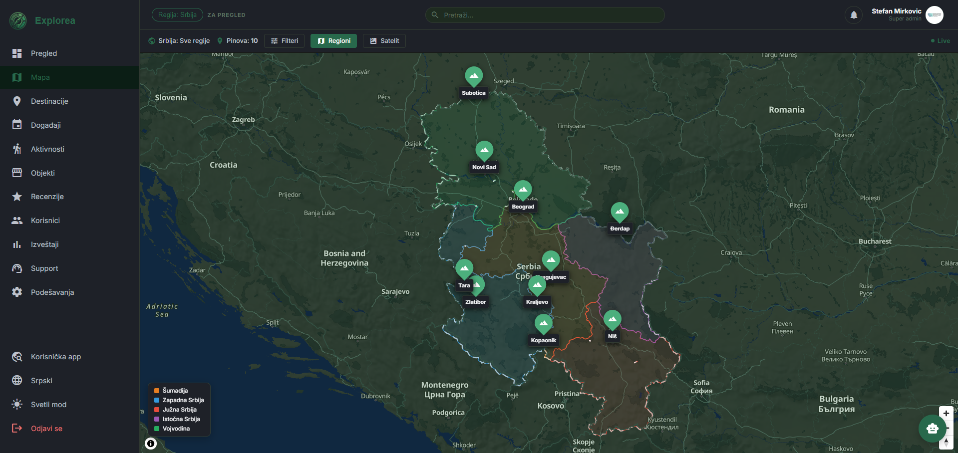
Prebacuje izgled mape na satelitski prikaz

Prikaz destinacija/dogadjaja/aktivnosti/objekta
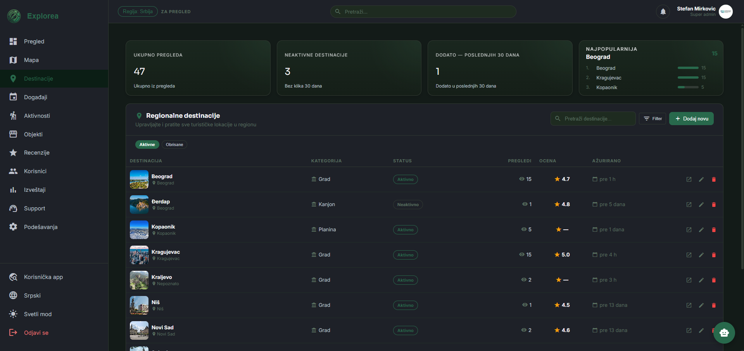
Prikaz samo destinacija, jer su ostale stranice malte ne iste samo za razlicite entitete

Klikom na jedan bilo koji red otvara se :
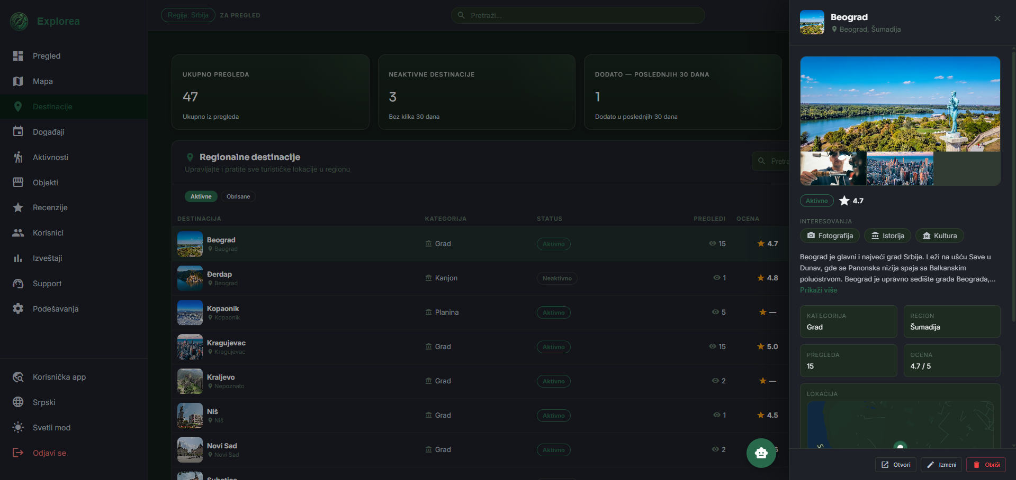
Otvara popup za brisanje, koji brise soft delete, nakon 30 dana se briše skroz iz sistema
Otvara stranicu detalja u turističkoj verziji aplikacije

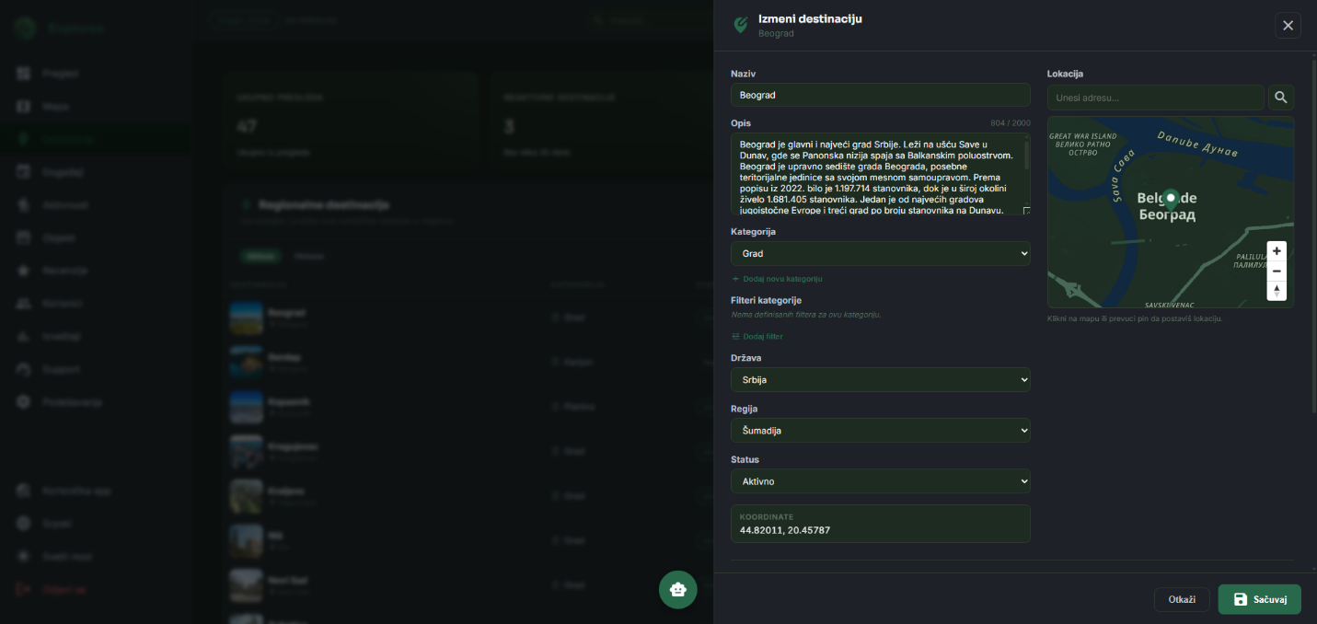
Stranica za izmenu je ista kao i stranica za dodavanje novog entiteta, skrolovanjem na dole ima da se ubace fotografije i izaberu interesovanja vezana za taj entitet, postavljanjem zvezdice na sliku ona se označava kao naslovna za taj entitet.

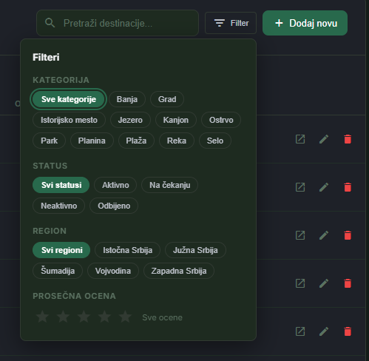
Filter panel:

Izveštaji
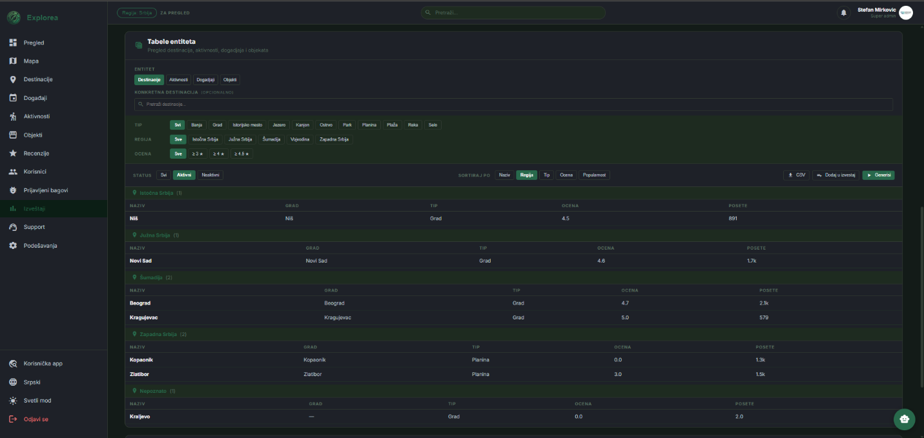
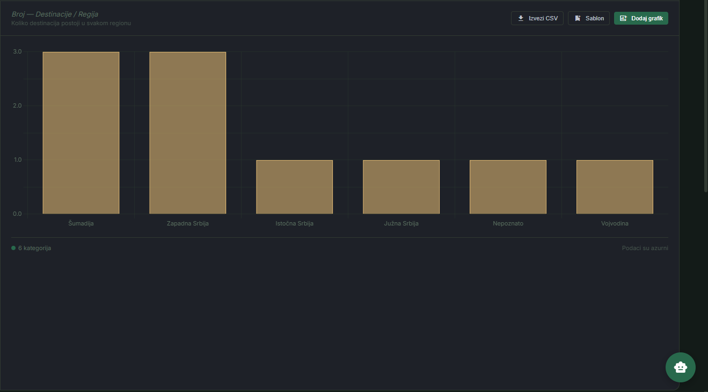
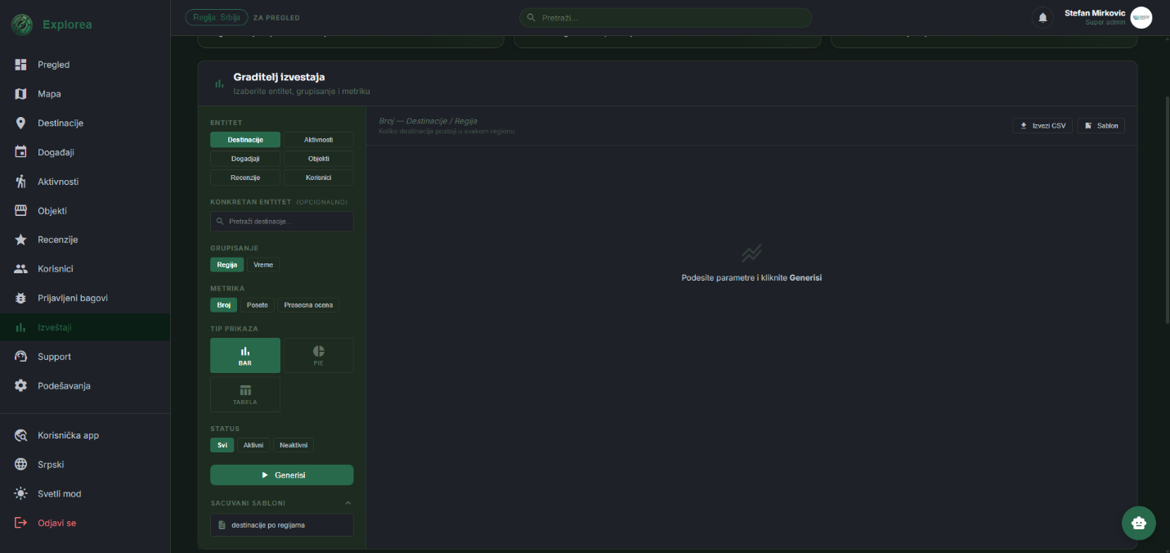
Odabirom ovih opcija, možete generisati tabele za određene statistike, klikom na generiši, takođe pored dugmeta za generaciju imate isto dugme za dodavanje u izveštaj koje funkcioniše isto kao za grafove.
Klikom na Izvezi csv, preuzimate csv izveštaj ovih podataka, klikom na šablom možete sačuvati ovaj šablon grafika, kako ne bi ste morali svaki put kada želite da ga generišete da birate određena polja, šablon se čuva u listi ispod dugmeta Generiši.
Klikom na dodaj grafik dodajete grafik u listu za pravljenje izveštaja.
Selektovanje ovih opcija ili pretragom konkretne destinacije, odabriom vrste grafa i klikom na generiši, generiše se graf sa desne strane
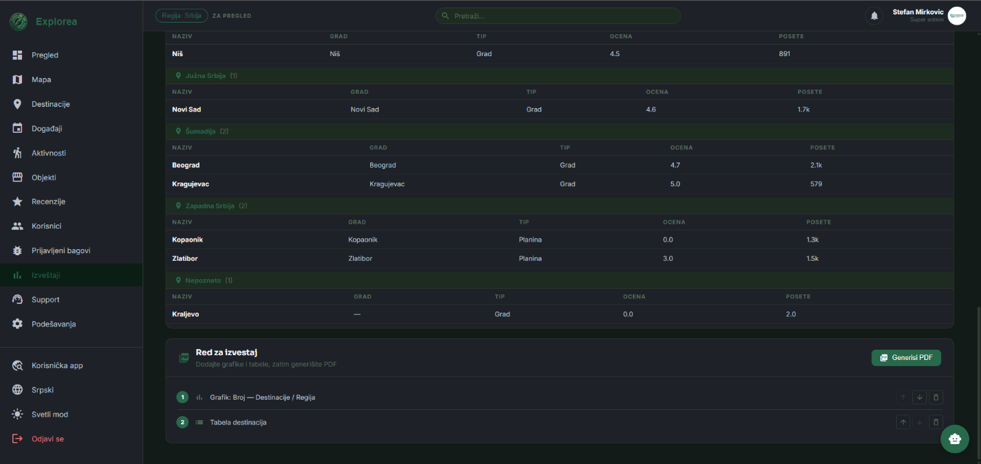
Ovde se nalaze stavke koje ste dodali u izveštaj, možete ih obrisat i preurediti redosled pre generisanja izveštaja, nakon klika na dugme generiši PDF, preuzećete PDF izveštaj

Support
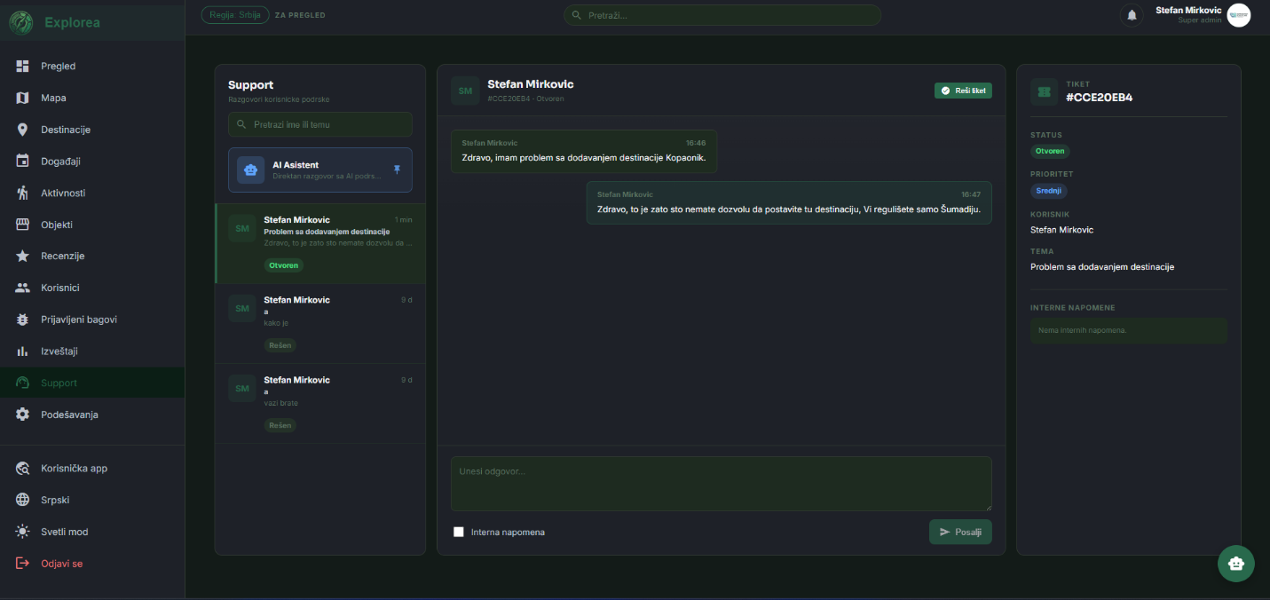
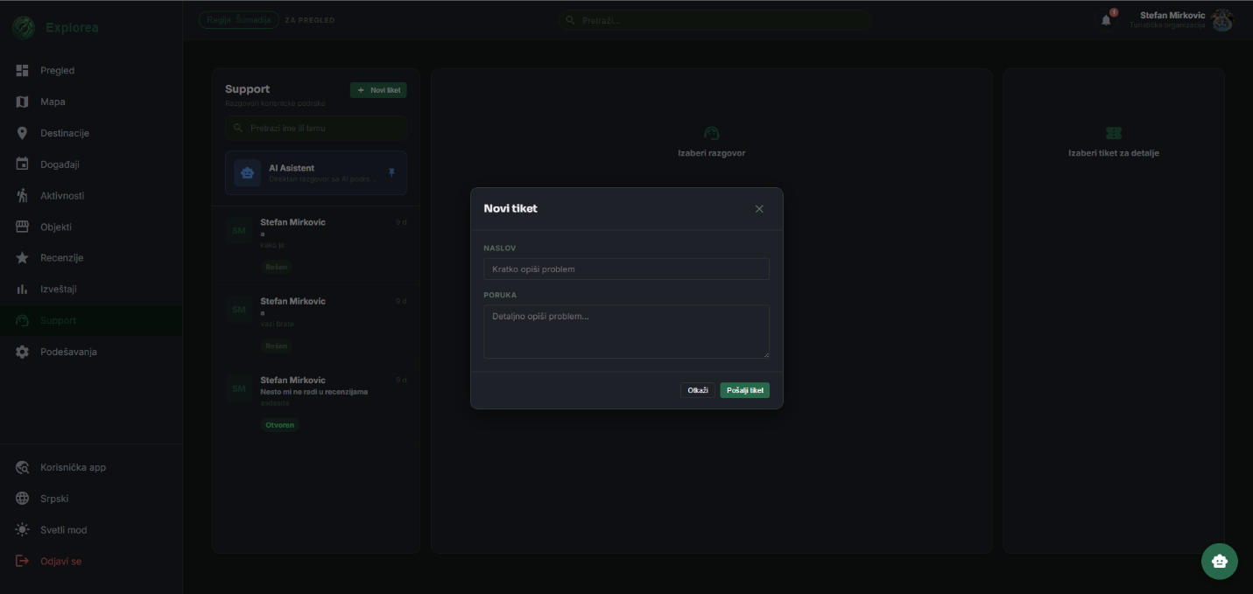
Turistička organizacija može uputiti tiket superadminu, ili proslediti tiket koji mu je stigao od vlasnika objekta, klikom na Novi tiket, otvara tiket.

Superadmin, može da odgovori na tiket i da klikne na dugme reši tiket, čime se tiket zatvara. Takođe ima opciju za internu napomenu, u slučaju da hoće nešto da mu kaže ali da ne zaboravi.

Podešavanja

Profile
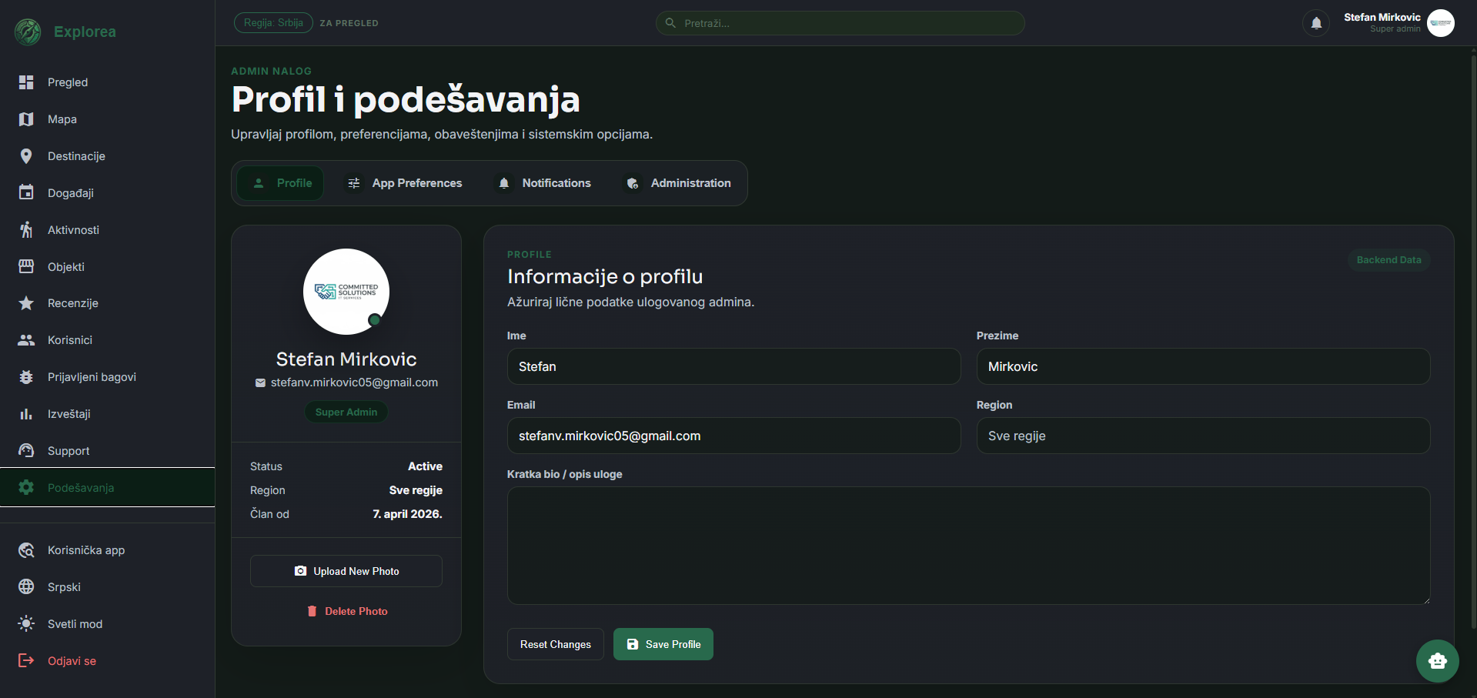

App preferences
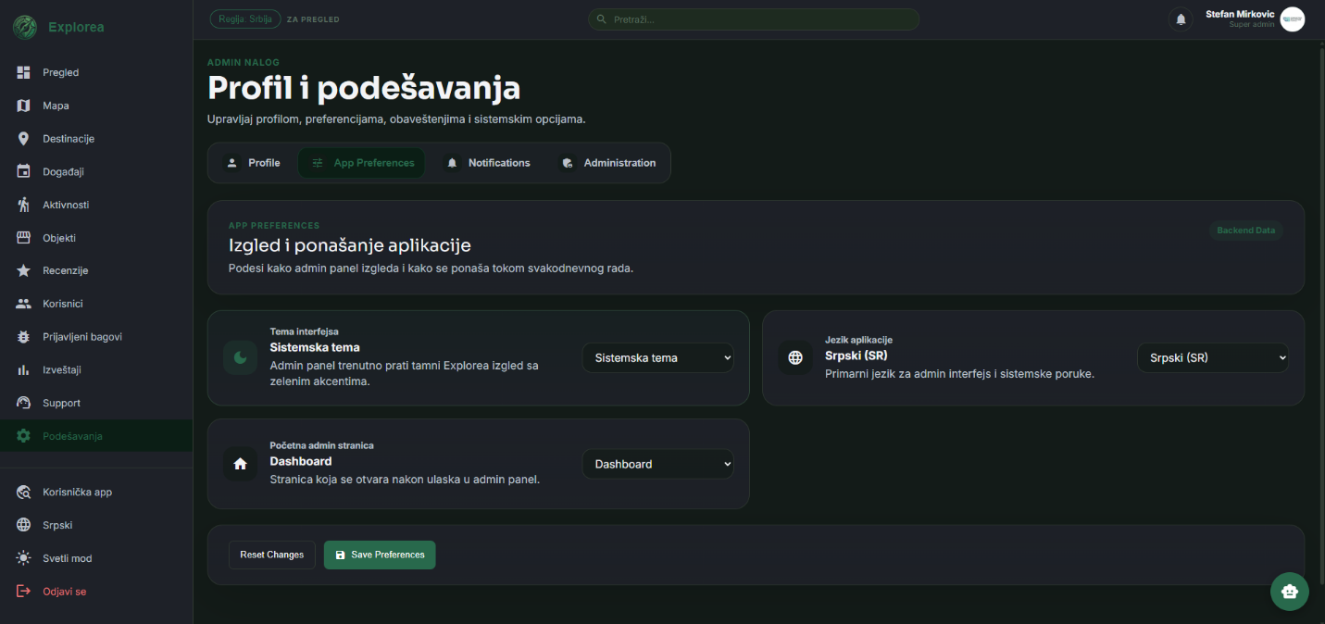
Klikom na app preferences, ulazite u podešavanje aplikacije, takođe imate opciju da promenite prvu naslovnu stranu u admin panelu, ako npr. želite da prvo kada uđete imate pregled mape.

Notifications
U panelu za notifikacije možete odabrati kakve vrste notifikacije ćete da dobijate.
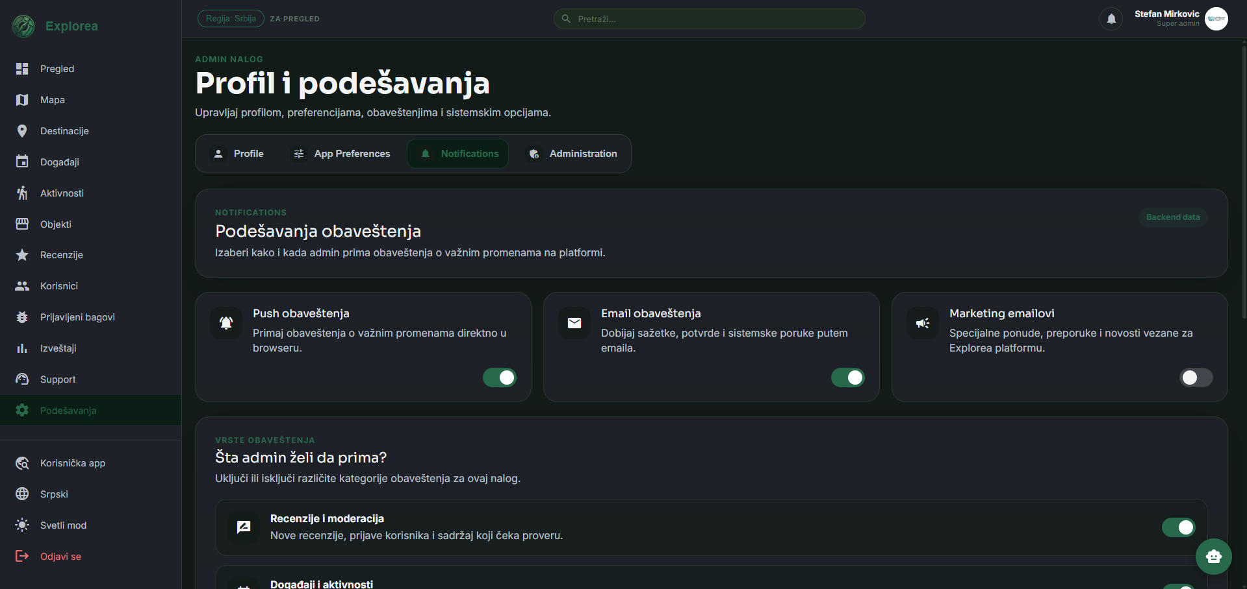

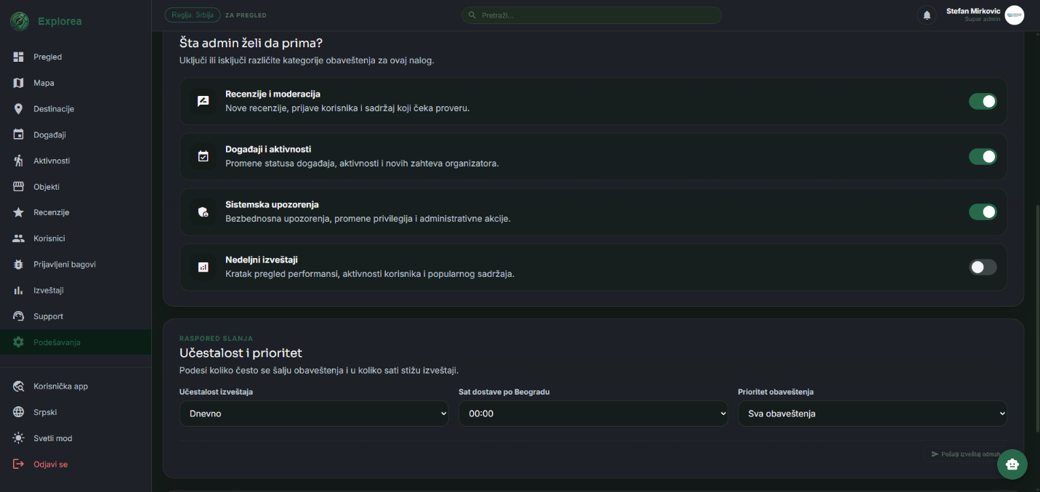
U panelu Šta admin želi da prima? Možete odabrati sve vrste kratkih izveštaja koje možete dobijati na mejl, u delu ispod možete odabrati koliko često želite da primate taj mejl i u koliko sati, kao i da odaberete da li želite da primate sva obaveštenja ili samo ona važna.

Administration
I u poslednjem tabu administration, možete videti koliko je admina trenutno na mreži, koliko imate zahteva na čekanju, i da li želite da uključite detaljan audit log sistema.

